TOEIC® 500 Boot Camp

担当講師：坂本 幸加(Yuka Sakamoto)
フリータイム制との違いは？
担任制+固定スケジュール
1

3ヵ月間(全12回)の受講
2
1回120分間授業
3
4
どんな人におすすめ？

宿題が必ずある

各Partでの500点に必要なポイントに絞ってのレッスンカリキュラムや500点に必要な語彙の宿題で無駄なく学習&期間が決められているので、モチベーションが維持しやすい。
- 何から手をつけていいかわからない…
- 一人ではどうしてもスケジュール通りにできない…
- 自分で勉強をしているが中々スコアが伸びない…
使用テキスト
開催曜日・時間

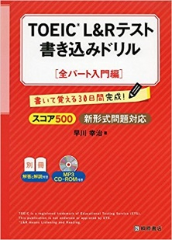
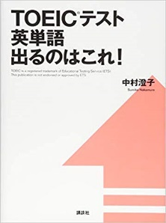
毎週水曜 19:00～21:00
初回日：1月23日(水) (カリキュラム別紙)
TOEIC IPテスト実施日：4月28日(日)
※Toeic Ipテストは銀座校で行います。

TOEICテスト
英単語出るのはこれ！
（講談社パワーイングリッシュ)
\1,944－
TOEIC®L&Rテスト
書き込みドリル 全パート
入門編(桐原書店) \1,458－

コースシステム

対象スコア | 350以上500未満 ※未受験の場合、事前にレベルチェックテストを受験
期 間 | 毎週水曜日(週1回) ／ 1レッスン120分間 ／ 3ヶ月間 (全12回 + TOEIC IP テスト)
コース料 金 | ￥30,240／月(税込) ※繰越が18回以上あればTOEICコースに変更で受講可能(IP別料金)
補 償 制 度 | ※出席率80％以上かつ課題実行率80％以上の方が対象です
 | 受講前スコア | 350～400未満の方 | 4/28 IPテスト得点UP100未満 | プライベートレッスン１回
 |  |  | 4/28 IPテスト得点UP50未満 | プライベートレッスン2回
 |  | 400～500未満の方 | 4/28 IPテスト500未満 | プライベートレッスン１回
 |  |  | 4/28 IPテスト450未満 | プライベートレッスン2回
ホームワーク | レッスンにて使用するテキストおよびプリント、宿題用のボキャブラリー教材の中から毎回あり。
振替制度 | クラスを受講できなかった場合、フリータイムクラス2回分へ振替（有効期限：1ヵ月間）

